Voorwoord
Geschiedenis -> hoe zijn fieldlabs ontstaan? Historische analyse van de begin van de coronacrisis tot nu. Leren van het verleden. Onderzoek naar de verspreiding. Bijstellen van voorwaarden en aanpassen van de contouren van de fieldlabs. HISTORISCHE FILOSOFIE
Hier-en-nu -> onderzoek naar de effecten, onder gestelde voorwaarden, van sociale bijeenkomsten op de verspreiding van Covid-19. Bijstellen van effecten en voorwaarden -> nieuwe fieldlabs. Voorbode voor de uiteindelijke opening. SYSTEMATISCHE FILOSOFIE
Relaties: VERDIKKING VAN DE MARKTRELATIES (marktgedreven / netwerkers)
onderscheid tussen de mannelijke onafhankelijkheid (die op een eenzaam eiland kan overleven) enerzijds en de lichamelijke gemeenschap / verbondenheid / zorg / de moederschoot / sociale relationaliteit (niet rationaliteit!!).
Robinson Crusoe: “Robinson Crusoe is het prototype van de Britse kolonist, merkte James Joyce al eens op: mannelijke onafhankelijkheid, onbewuste wreedheid, volharding, trage trefzekere intelligentie, seksuele apathie en berekenende zwijgzaamheid.” (http://www.maartendoorman.nl/index.php?id=904&pid=43)
HGL, blz. 45: “Ieder van ons komt voort uit de lichamelijke gemeenschap tussen twee andere mensen, waarna wij tot ontwikkeling kwamen in een moederschoot. (…) Elke opvatting van het goede leven zal zich rekenschap moeten geven van deze sociale relationaliteit”.
Instituties: BEGRENZING (vrijheid)
Sociaal contract: bij geboorte onderdeel van een samenleving met instituties
Samen leven: instituties organiseren de manier van samenleven
Denken: instituties sturen het denken (Max Weber) -> toeslagenaffaire
Lichaam: CONSUMPTIE & WEERBAARHEID (verleiding)
behoeftes zoals voedsel, water, onderdak, slaap, anderen (relaties), nieuwigheid (potentie / zingeving / uitproberen) (Bron: https://www.forbes.com/sites/quora/2018/02/05/six-fundamental-human-needs-we-need-to-meet-to-live-our-best-lives/#232c597d344a)
Natuur: ECOLOGISCHE TRANSITIE (overgang)
de aarde als toneel (7 december, 1972: https://nl.wikipedia.org/wiki/Blue_Marble), de aarde als begrenzing (https://www.overshootday.org/)
Zin: HOLISTISCH VRIJHEIDSBEGRIP (het totale leven)
richting (waarheen?) & potentie (wat is mogelijk?) -> waarvoor of voor wie staat de mens iedere ochtend weer op?
Fieldlab
Supporters en voetballers hebben behoefte aan sociaal contact (relaties), deze worden door de overheid als gevolg van Covid-19 (natuur) die hebben geleid door beperkende maatregelen ((opgesteld door) instituties), waardoor de behoeftes aan warmte (anderen) en spanning (potentiële winnaar of verliezer) niet kan worden bevredigd (lichaam). Veel mensen vragen zich af wat het nut van het leven is, wanneer ze elkaar niet kunnen ontmoeten en van, voor en met elkaar kunnen genieten van het leven en het spel (zin).
Hoofdstuk 1:
- “zich tot zichzelf-in-de-wereld verhouden” (Casirer, p. 26 & 27)
Pagina 21. Mens wordt geboren -> in-de-wereld (die is er al) -> kijkt naar de wereld -> ervaart de wereld als een geheel -> reageert op en verhoudt zich tot de (eigen) wereld als geheel. Mens kan zijn leven alleen maar als geheel begrijpen. Het zou vreemd zijn, wanneer de mens het totale leven van zichzelf in delen zou splitsen en sommige dingen zou kunnen uitwissen.
Voorbeeld:
- Moeder overleden
- Moeder bestaat niet (meer) in de “echte wereld”, maar wel als symbool (pag. 27 – animal symbolicum) in mijn (totale) gedachten(wereld)
- Moeder is altijd een deel van mijn gehele wereld
- Zelfs wanneer ik er een dag niet aan denk, weegt het verleden en overlijden altijd door in het heden
- Ik kan me nooit meer los trekken van deze historische invloed vanuit het verleden. Het is gebeurd en onuitwisbaar een onderdeel van het leven en de totale (eigen) wereld (waartoe ik mij verhoud).
- het niet onderzochte leven,
Socrates (p. 30)
Apologie (tekst gelinkt aan Socrates): het niet onderzochte leven, is het niet waard om te leven.
- Exclusieve weg: naar een goed leven kan niet zonder (zelf)onderzoek.
- Alternatieve wegen: religie, kunst en wetenschap (sciëntisme)

- Verschil tussen mens en dier,
- Hebben dieren moraliteit?
- Hebben dieren reflexiviteit?
- Is moraliteit en (zelf)reflextie en daarmee het jezelf-verhouden-in-de-wereld tot jezelf iets menselijke of hebben dieren ook dit soort eigenschappen?
- Complexe vraag, waar biologen heel anders over denken dan een groot aantal filosofen.

- mens als niet vastgesteld dier.
Nietzsche (p. 28).
- Mens is altijd in wording / in ontwikkeling
- Mens reflecteert op zichzelf
- Reflecterend mens ziet zichzelf als nog niet perfect
- Mens gaat op zoek naar “perfectie” (als gevolg van de reflectie)
- Übermensch -> geen gedeelde moraal volgen, maar eigen moraal (eigen waarden en standaarden) creëren / kiezen -> Übermensch in wording creëert eigen moraal en volgt niet de gedeelde moraal. (Denk aan zingeving, lichaam, potentie, zie voorwoord)
- Übermensch = levenskunst

Hoofdstuk 6: Tronto
Zakelijkheid: het efficiënt, gestructureerd, op basis van afspraken en regels, abstract organiseren van de samenleving en daarmee o.a. de zorg.
Zorg: het in de praktijk, in de klei, er voor elkaar zijn, aandacht hebben voor elkaar, luisteren, begrip en empathie tonen.
Zakelijkheid vs. zorg: algemene efficiënte organisatie van zorg vs. de praktijkzorg met ruimte voor begrip en luisteren. Zorg als efficiënte (maar daarmee wellicht ook betaalbare) spreadsheet vs. zorg als fundamentele liefde, aandacht, luisterend oor, begrip, empathie, erkenning.
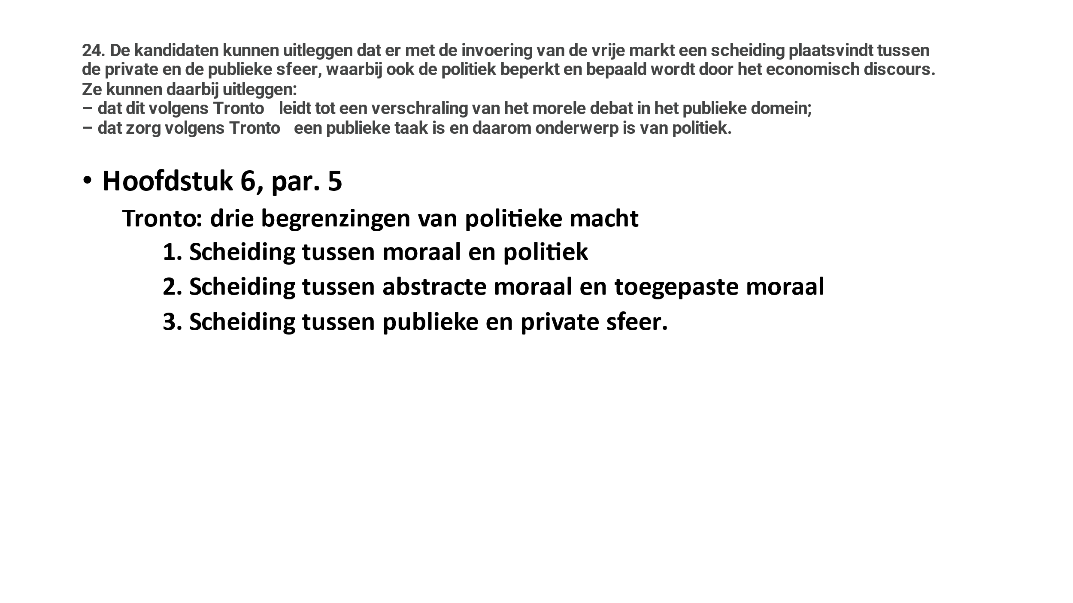
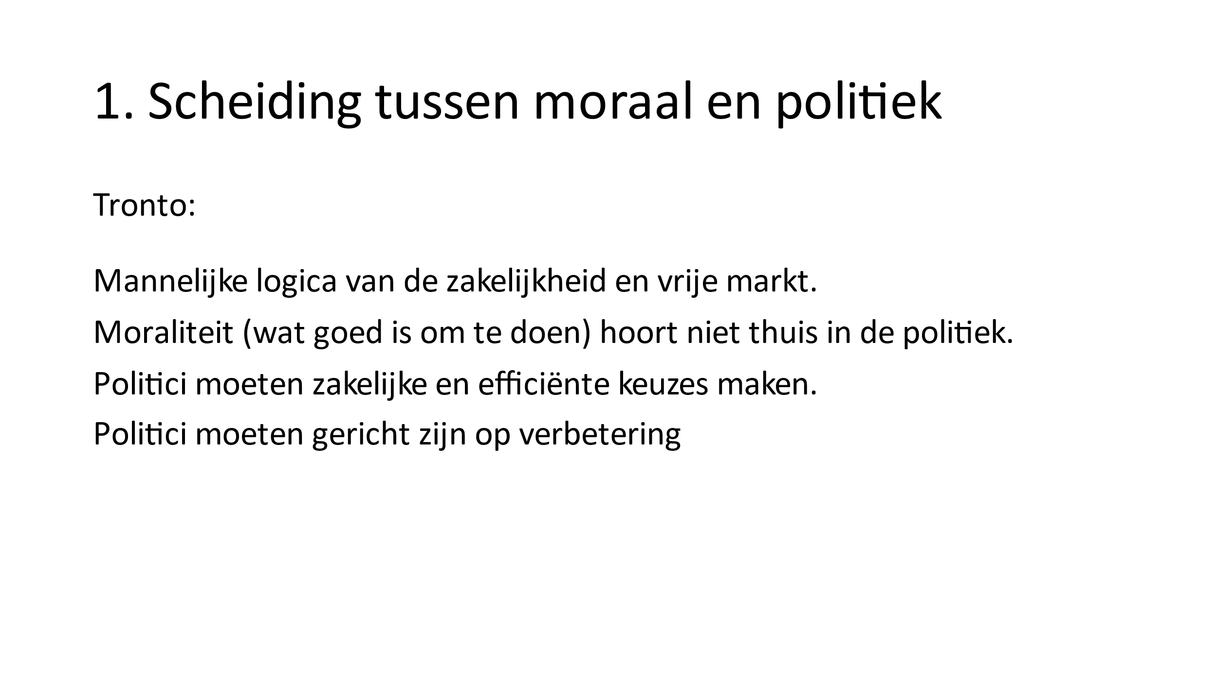
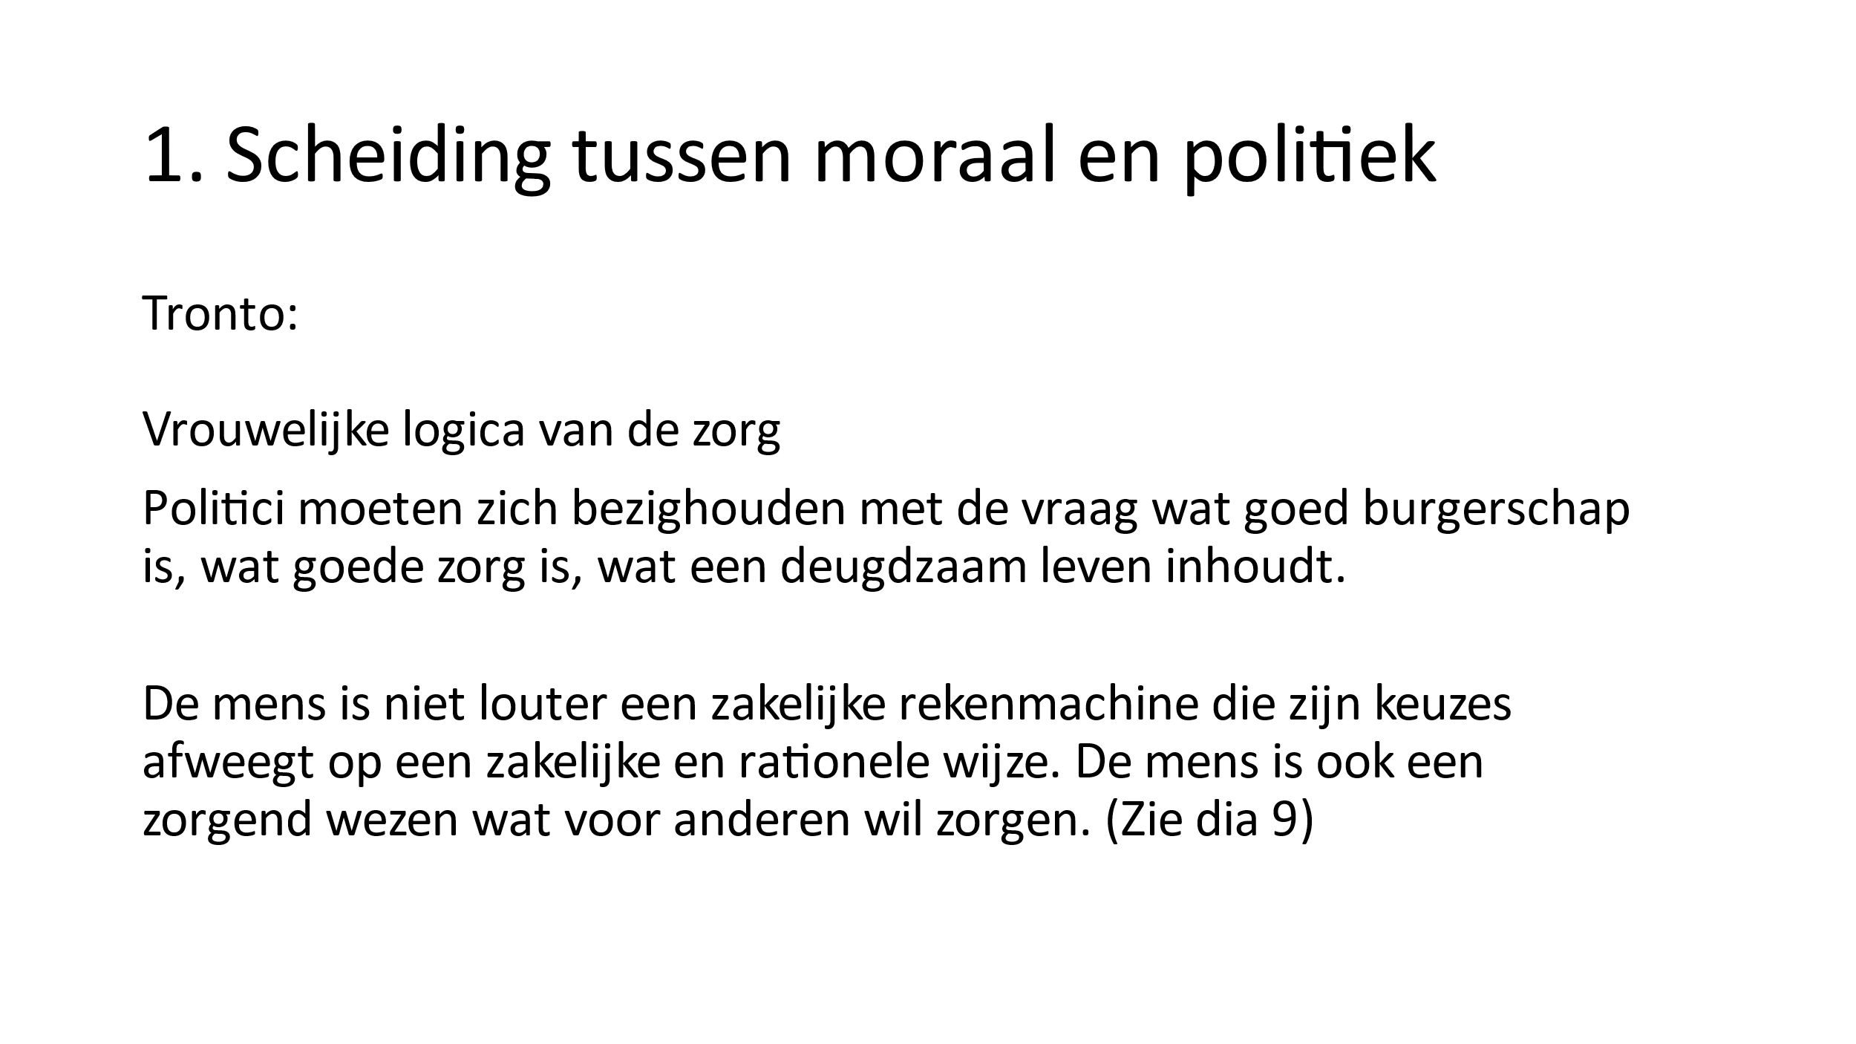
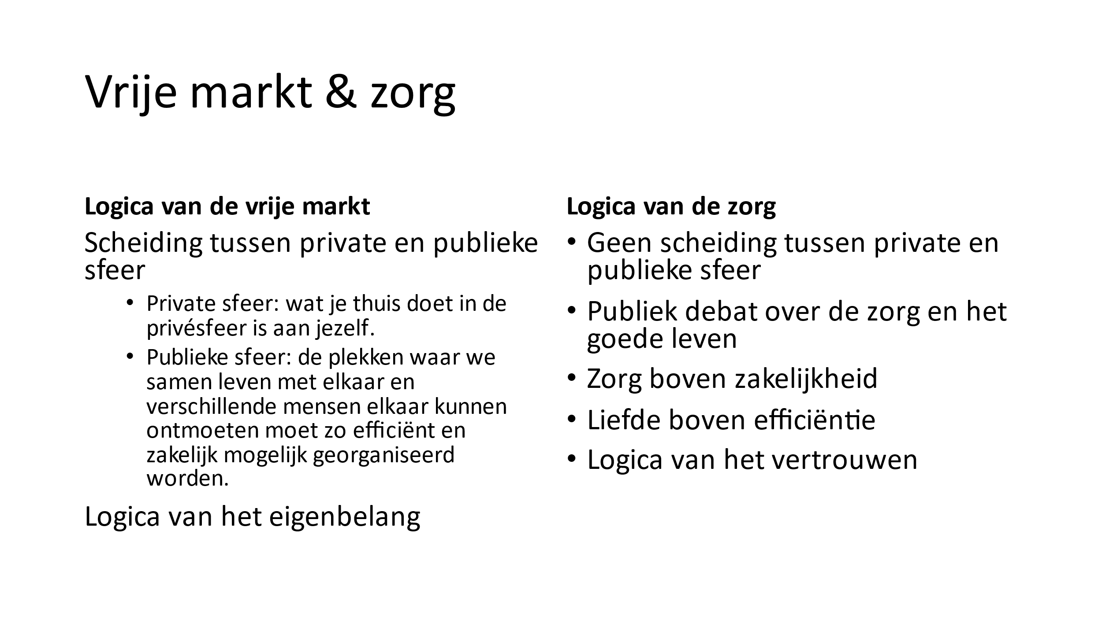
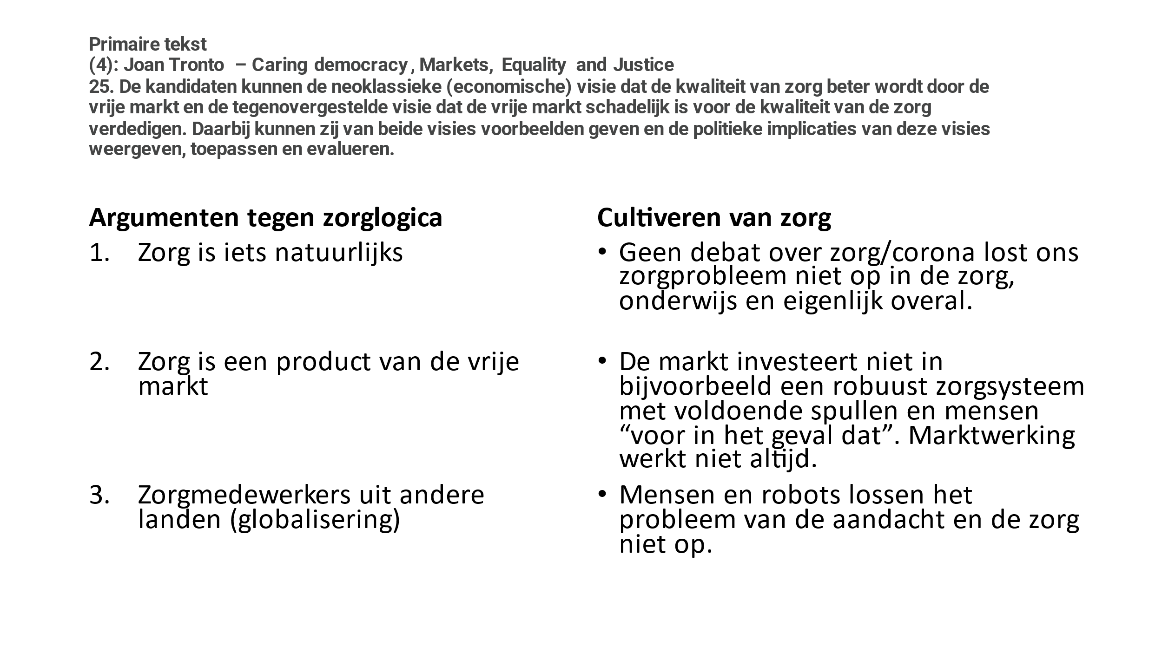

Hoofdstuk 11:
- Zin
Zin: datgene wat de mens (of ik) aanzet tot handelen in plaats van niet handelen.
De zinsvraag: oervraag van de filosofie! (Waarom doe ik iets, terwijl ik ook niets zou kunnen doen?)
Context/plek/situatie/praktijk: bepalend voor waarom, wat en hoe iemand iets doet in plaats van niets doet.
Zin & religie: wat verbindt (ligaire) ons iedere keer weer (re) -> re-ligaire? Wereld zonder God, vraagt om verbinding op aarde met de aarde.
Zin & moraal: situatie/context/plek is bepalend voor hoe we als religieuze wezen iedere keer weer het goede en het slechte van elkaar onderscheiden.
Zin & politieke-ideologie: politieke marktdenken “predikt” een zakelijk (dus niet zorg), egocentrisch (onzichtbare hand) menstype (homo economicus).
Voorbeeld: Tjeenk Willink over Rutte als symbool voor de zakelijke bestuurderscultuur in Nederland. Echter, Rutte staat symbool voor deze cultuur die wij zelf allemaal ook hebben omarmd. Kijk alleen al naar de efficiënte manier hoe wij deze dag afvinken en alle eindtermen afgaan om maar een goed punt te halen (worden we hier betere mensen van en creëren we vandaag een betere wereld?)
Persoonlijke noot: Wat 40 jaar gegroeid is en mensen heeft verbonden is een religie en een cultuur van wantrouwen, efficiëntie, calculatie, afweging, mannelijkheid, egocentrisme, (kille) zakelijkheid, transparantie, technologie, digitalisering en ontworteling. Dit leidt tot sociaal atomisme, hypermoderniteit, extreme eigen verantwoordelijkheid, kille verhoudingen, winnaars en losers, kortstondige belevingen (i.p.v. diepgaande relaties), stress, werkdruk, individuele en natuurlijke uitputting, consumptie (als doekje voor het bloeden).

- Nihilisme (Nietzsche)
- Nihilisme: ontkent het bestaan van betekenis of waarde in de wereld. Het woord komt van het Latijnse "nihil" dat letterlijk "niets" betekent. (wikipedia)
- Übermensch: er is geen grond, waarde of betekenis in de wereld. Er is geen gedeelde moraal. De slaaf volgt de gedeelde moraal. De Übermensch creëert een eigen moraal met eigen betekenis en waarde.
- Übermensch: strijd tussen mensen met eigen moraliteit.
- (Zie ook: supernova / charles taylor -> wanneer iedereer een eigen moraal creëert, is er geen gedeelde moraal meer en heeft iedereen een eigen moraal. Heidegger noemt dit ook wel de laatste moraal -> de gedeelde moraal waarbij iedereen een eigen moraal heeft)

- Camus
- Liefde voor al het leven (tussen mensen en wellicht ook mensen en dieren)
- Geen liefde voor God (bestaat niet -> nihilisme)
- Geen liefde voor de rationele analyse / de zakelijkheid en efficiëntie (niet geloof -> nihilisme)
- Nihilisme: het leven kent geen grond, heeft geen betekenis of waarde. Het leven is absurd en zinloos
- Sociale relationaliteit (geen begrip van Camus, maar wel toepasselijk): wat mensen bij elkaar houdt, zijn mensen die met elkaar leven.
- De liefde voor elkaar is niet rationeel en ook niet gestuurd door zin of God.
- Empathie, liefde, etc. staan aan de basis voor iedere zorg voor elkaar. Denk aan de lijst van cruciale beroepen (waarom verdienen deze mensen zo weinig? En waarom is deze lijst weer offline ?)
- Tegen Nietzsche: nihilisme is geen opdracht zelf zin te creëren, maar opent een wereld van zorg en empathie voor elkaar.
- Liefde vs. strijd (Camus vs. Nietzsche)

- Taylor
- Strijd: Strijd onderscheidt humanisme, antihumanisme en christendom (nova-effect)-> welk verhaal wordt als het beste gezien? (transformatie van Zin)
- Nova-effect: de zin van het leven transformeert van één zingever (Christendom), naar drie varianten (humanisme, antihumanisme en christendom)
- Agape: liefde (p. 315)
  - (Christelijke) begrip
  - Liefde verbindt humanisme, antihumanisme en christendom
    - Humanisme -> liefde voor de menselijke natuur
    - Anithumanisme -> liefde voor de scheppingsmacht (potentie, Übermensch)
    - Christendom -> liefde van buiten (God) en is via God in ons allemaal.
  - Alle mensen delen de liefde (christendom) om met elkaar in de wereld (humanisme) te streven naar een potentieel betere wereld (antihumanisme).
- Liefde vs. strijd (feminien vs. masculien, etc.)
- Supernova: alle mensen streven / strijden naar een eigen zin (17 miljoen mensen -> 17 miljoen zinnen)
- Supernova & vrije markt: alle mensen streven naar een consumptieve en productieve zin (vrije markt van productie en consumptie) -> vluchtige consumptiecultuur

- Nussbaum
- Paradox: schijnbare tegenstelling
Bijvoorbeeld: tussen de steeds praktischere wordende denken (wat levert het mij op? Wat is de toegevoegde waarde (voor mij)?) wat op de vrije markt op zoek gaat naar een “zin in het leven” en “spiritualiteit”. Zo krijg je shoppende consumenten die de eigen zingeving als toegevoegde waarde bij elkaar shoppen. (Wellnessrechts).
- Paradox van het denken: praktisch denken leidt tot (oppervlakkige?), marktgedreven spiritualiteit.
- Paradox van de vrijheid in de vrije markt: YOLO! Je leeft maar een keer! Het leven is een potentieel aan kansen, belevingen en ervaringen (p. 325). Niet omdat het moet maar omdat het kan! Je zou wel eens iets kunnen missen! Mens wordt gedwongen vrij en verantwoordelijk alles eruit te halen wat potentieel in het leven zit.
- De vrije markt eist op! De mens presteert meer of minder t.o.v. andere mensen op de (arbeids)markt of liefdesmarkt, onderwijsmarkt, etc. De mens is concurrent. De mens staat onder psychische druk, de mens is geheel zelf verantwoordelijk als individu.
- Protestants begrip: predestinatie. Je bent voorbestemd door God om succesvol te zijn. De potenties staan al in de toekomst geschreven.
Overeenkomst met tegenwoordig: succes is ok!
Verschil met tegenwoordig: God gegeven vs. zelf verantwoordelijk.
- Nussbaum:
  - Leer omgaan met kwetsbaarheid
  - Immuniseren vs. erkennen (mannelijk vs. vrouwelijk)
  - Immunisering van natuur, zin, instituut, relatie en lichaam
  - Zorgen voor de natuur, zin, instituut, relatie en lichaam

Voor een kritiek op dit idee, zie: https://www.nrc.nl/nieuws/2021/03/31/yoga-is-niet-synoniem-met-radicaal-rechtse-denkbeelden-a4038000

